事務連絡

令和７年６月27日

関係団体各位

三重労働局労働基準部

　健康安全課長

工作物の事前調査における調査者制度等の周知について（依頼）

日頃より建築物等の解体等における石綿のばく露防止対策の推進に御理解、御協力を賜り厚く御礼申し上げます。

石綿のばく露防止対策については、石綿障害予防規則の一部を改正する省令（令和５年厚生労働省令第２号）の施行により、一部の工作物について、令和８年１月１日以降着工の工事から、工作物石綿事前調査者等に事前調査を行わせることが事業者に義務付けられます（同封のリーフレット参照。）。

このため、関係事業者においては、工作物の事前調査の的確な実施に向けて、工作物石綿事前調査者の確保・育成等、計画的な準備が必要となります（工作物の種類ごとに必要な調査者の資格は別添1のとおり）。

また、一定規模以上の建築物及び工作物の工事については、関係法令に基づき、労働基準監督署及び都道府県等に事前調査結果を報告することが事業者に義務付けられており、引き続き、同報告を徹底していただくことが必要です。

貴団体におかれましては、傘下の会員に対し、下記の事項について周知していただきますようお願いいたします。

記

第1　工作物石綿事前調査者制度について

　１　施行までの期間における工作物石綿事前調査の確保・育成

　（１）事前調査の実施に必要な工作物石綿事前調査者を確保すること。なお、今後、工作物石綿事前調査者の講習申込みが殺到することが想定されるため、講習の申込みは計画的にお願いしたいこと。

　（２）工作物石綿事前調査者等の講習を実施する機関や受講資格等は「石綿総合情　　　報ポータルサイト（<http://www.ishiwata.mhlw.go.jp/course/>又はQRコード）」に掲載されていること。



２　各事業者において、事前調査実施方法についてのマニュアル、手順書、社内規定等を整備している場合には、法令改正の内容を踏まえ、必要に応じて工作物事前調査に係る見直し等を行うこと。

第２　事前調査結果の労働基準監督署及び都道府県等への報告の徹底について

　１　規模に関わらず建築物、工作物又は船舶（鋼製の船舶に限る。）の解体又は改修の作業を行うときは、事前調査の実施が義務付けられているが、このうち、下表①～⑤に該当する工事については、事前調査の結果を労働基準監督署及び都道府県等に対して石綿事前調査結果報告システム（<https://www.ishiwata-houkoku.mhlw.go.jp/shinsei/>又はQRコード）によって報告する必要があること。



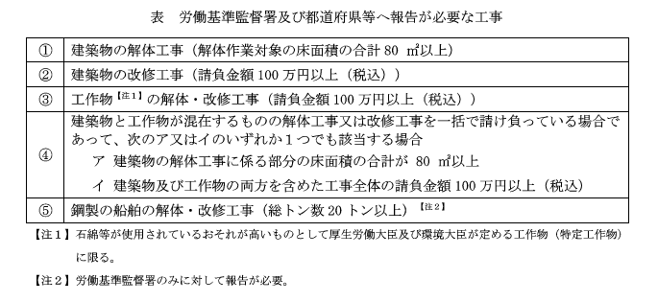

　２　事前調査の結果、石綿が使用されていないことが確認された場合であっても、上記1の表に該当する工事の場合は、労働基準監督署及び都道府県等に対して「石綿含有なし」の旨を報告する必要があること。

　３　事前調査の実施は、文書確認及び目視確認による方法が原則であるところ、別添２の方法であれば、目視確認を省略できることになっている。目視確認省略の事前調査を実施した場合であっても、上記１の表に該当する工事の場合は、労働基準監督署及び都道府県等に対して「石綿含有なし」の旨を報告する必要があること。